ニュージーランド旅行記

～10/18（木曜日）クライストチャーチ編～
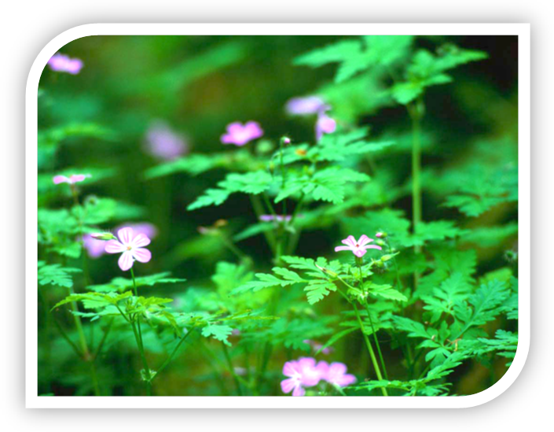
1日目はクライストチャーチ観光。クライストチャーチは、自然豊かで美しいガーデンが多数ある観光地。天気もよくて、クライストチャーチ・ボタニック・ガーデンをのんびり散策。
カモにエサをあげる地元の女の子

